Инструкция пользователя (Быстрая настройка)
Артикул: DE-WASC310
P2P IP Wi-Fi автономная видеокамера уличная с аккумулятором и солнечной батареей.
Спасибо за совершённую покупку в нашем магазине

Распаковываем оборудование.
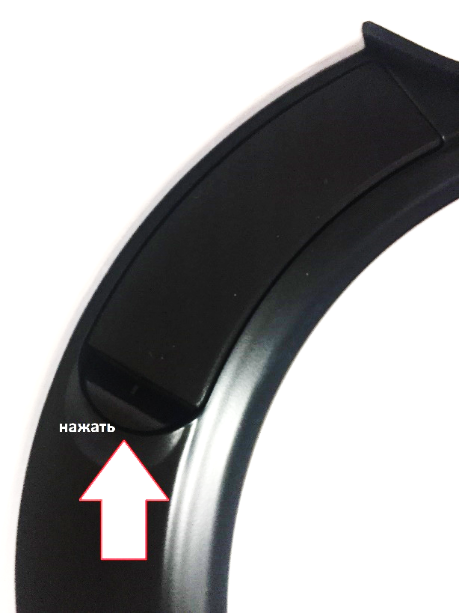 | 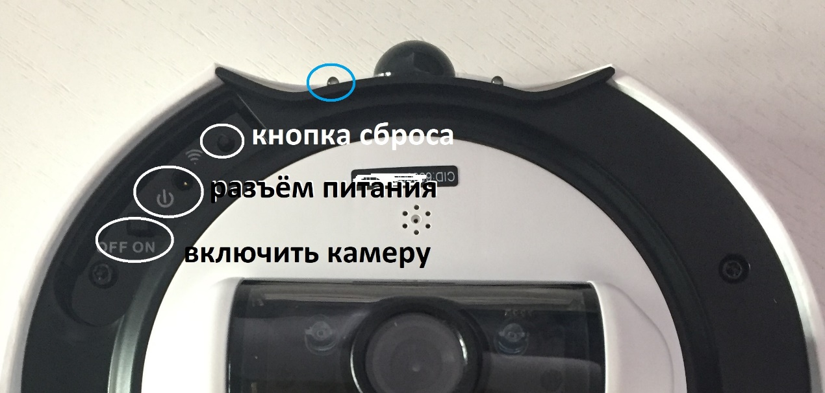  Откройте отсек управления.  Включите устройство.  Замигает синим индикатор. Значит всё готово для конфигурации в WiFi сеть.

Установка карты памяти
Карта памяти – сменная НЕ ПРЕДУСМОТРЕНА для этой модели. Встроенный объём памяти 16 Гб.

Зарядка аккумулятора.
В случае необходимости, Вам необходимо подключить к разъёму USB кабель питания; вставить кабель в любой блок питания с USB выходом, который применяется для питания стандартных сотовых устройств 5В 1А. Включите напряжение 220В, 50Гц на блок питания.
Ваше устройство будет в режиме зарядки до 8 часов, смотрите на индикатор зарядки, который горит во время зарядки на лицевой панели.

Примечание
В месте установки устройства должен быть устойчивый сигнал WiFi вашей локальной сети.

Установка ПО на мобильное устройство
Вам нужно приложение Doby (Clever Dog ) установить на мобильное устройство/смартфон. Где его взять?
Теперь заходим в:
Для Android смартфонов, пожалуйста найдите поиском в Google Play:
Doby (Clever Dog ) и загрузите APP.
Для iPhone, пожалуйста найдите приложение в App Store: Doby (Clever Dog ) скачайте и установите APP.
или отсканируйте QR-code | 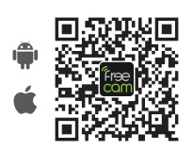
Запускаем ПО Doby для Андроид кликнув на иконку  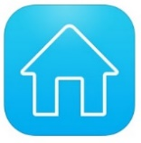  Или Clever Dog для IOS/Android | Вас попросят авторизоваться. Для регистрации нового пользователя пожалуйста, впишите свой действующий е-мейл, придумайте пароль.  На вашу почту придёт письмо с подтверждением регистрации пользователя в приложении.
Важно!
Запомните эти данные, с этими данными Вы можете смотреть своё устройство на ПК. При запуске софта на ПК, потребуется авторизация в Вашем аккаунте.

Включение и настройка
Первый запуск WiFi видеокамеры.
Включаем видеокамеру. Переключите включатель в положение ON.
Спереди в тёмном окне будет мигать синим индикатор. Если этого не происходит, нажмите кнопку СБРОС.
Это означает готовность устройства к конфигурации сети.
Зайдите в настройки WiFi сети на Вашем мобильном устройстве. Выберите эту сеть
Пароль для подключения (восемь 1) - 11111111
Дожидаемся подключения.
Открываем мобильное приложение Doby (Clever Dog )
1. Нажимаем на + |  | 2.Выбираем КАМЕРА  Синюю иконку
3. Выбираем уличная |  | 4. Выберите WiFi канал
5. Нажмите синюю кнопку |  | 6. введите наименование видеокамеры,  Отобразится сеть Wi-Fi, к которой подключено ваше мобильное устройство.  Введите код доступа к сети и нажмите.  Не поддерживается работа в сети 5 ГГц!
7. Дождитесь конца конфигурации. | 8. Ваше устройство теперь работает в локальной WiFi сети.
Настройка IP видеокамеры завершена.
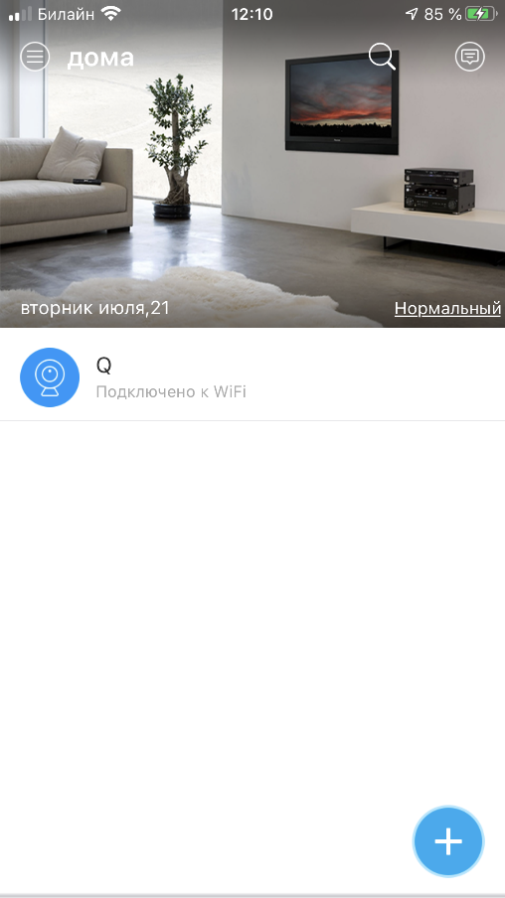 | В мобильном приложении, Вы сможете смотреть Ваше устройство через интерфейс софта Doby (Clever Dog ).
- кнопка меню настроек устройства

Панель мониторинга

Панель настроек

Подробнее о меню устройства
Смена имени устройства
Зона/расположения устройства. (дома, на улице, в парке и т.д.)

Сменить WiFi сеть

Сведения об устройстве.
Пожалуйста следите за данными по разряду батареи.

Своевременно заряжайте устройство.
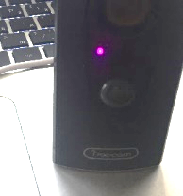 | При зарядке устройства горит индикатор розово-синим цветом. Как только зарядится батарея, индикатор будет выключен. Можете пользоваться устройством.
 | Индикатор разряда батареи находится здесь. Он будет гореть при разрядке аккумулятора.
Ваше устройство имеет широкоугольный объектив, вся сцена обзора не помещается в окно просмотра мобильного приложения, для просмотра всей сцены обзора предусмотрено движение картинки сверху, вниз (касается только горизонтального просмотра – во весь экран)
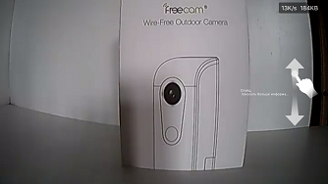

Состав меню в мобильном приложении.
зона расположения устройства ДОМА
Установить зону (группа) расположения устройства, это может быть, дом, улица, работа и пр.. В эту группу можно присоединять дополнительные камеры видеонаблюдения. Ваши камеры будут распределены по зонам – это удобно для распределения зонального наблюдения.

Нижнее меню окна просмотра.
Включение обнаружения по детектору движения PIR сенсор.
По событию детектора будут отправляться уведомления на мобильное приложение + высылаться фото события.
Данная функция будет работать только если в устройство будет вставлена карта памяти.
Работа с архивом на карте памяти.
Клипы пишутся по тревогам.
Добавить е-мейл пользователя мобильного приложения, с которым Вы желаете поделиться просмотром устройства он-лайн.

Меню тревоги
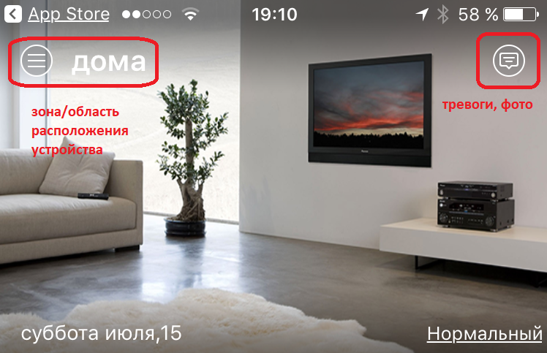
Настройки Выполнены. Ваше устройство готово к работе.
Ваше устройство предназначено для работы на улице при температуре от -10 до +50 град С. При относительной влажности менее 90%. Пожалуйста соблюдайте это условие.
Ваше Устройство имеет ночной режим просмотра. Это режим включается автоматически. Зависти от освещения сцены обзора.
Ваше устройство имеет встроенную солнечную батарею. В дневное время, она подзаряжает аккумулятор. В ночное время, устройство работает от аккумулятора.

Монтаж устройства
В комплекте идёт отвёртка, с помощью этой отвёртки можно закрутить один винт, это винт фиксации кронштейна. Винт с особой шапкой и фланцем. На рисунке показан снизу.
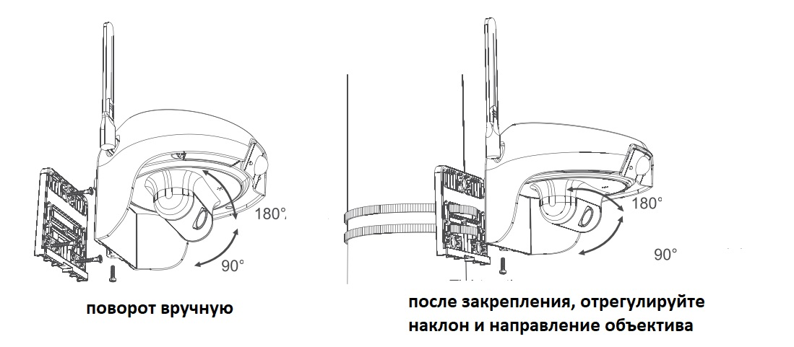

Установка защитного козырька для PIR сенсора
В комплекте с устройством идёт металлическая скоба/козырёк.
Отклейте защитную плёнку со стороны монтажа.
Установите козырёк.
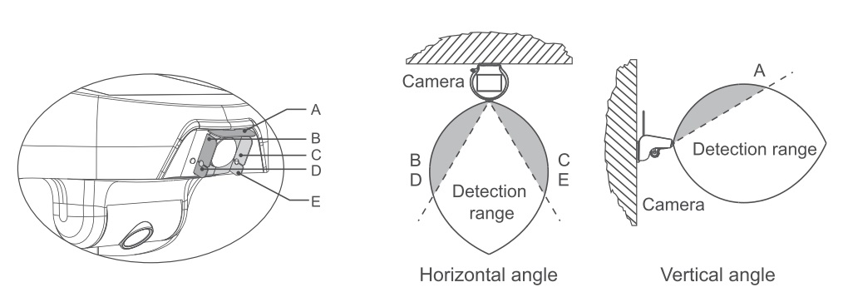

Внимание!
Ваше устройство в штатном режиме работает от БАТАРЕИ и подзаряжается от солнечной батареи.
Индикация состояния (в процентах) в мобильном приложении в закладке сведения об оборудовании.
Если батарея быстро разряжается, пожалуйста отрегулируйте чувствительность сенсора PIR.
Если нужно, своевременно подзаряжайте устройство от внешнего источника питания используя штатный USB кабель.

Сколько человек может просматривать камеру?
Ваше устройство персонифицировано, то есть, одновременно может просматривать только один пользователь с мобильного приложения/приложения на ПК.
Вы можете добавить пользователя для просмотра устройства.
Ваше изделие прикреплено к вашей учётной записи в мобильном приложении.
Вы можете поделиться просмотром с другим пользователем. Для этого в настройках мобильного приложения выберите вкладку
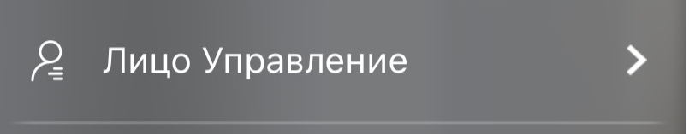
Введите логин пользователя в поисковую строку (в этом разделе настроек), с кем вы хотите поделиться просмотром.

Если что-то пошло не так и устройство перестало работать.
Нажмите кнопку СБРОС, проведите конфигурацию сети WiFi снова.

Какой объём записи помещается на встроенную память устройства?
Клипы пишутся только по отработке сенсора движения, 1 минута записи составляет 2,4Мб.
Встроенная карта памяти в 16 Гб, при условии записи 10 клипов в день, будет хранить архив за 1 год.

Примечание
- Запись не ведётся.
Включите режим записи в настройках.
Обратите внимания на данные, которые отражает поле в закладке НАСТРОЙКИ
Оно должно отображать статусы NORMAL
- Попробуйте отключить питание камеры, затем включить.
- Отформатируйте карту памяти в приложении.
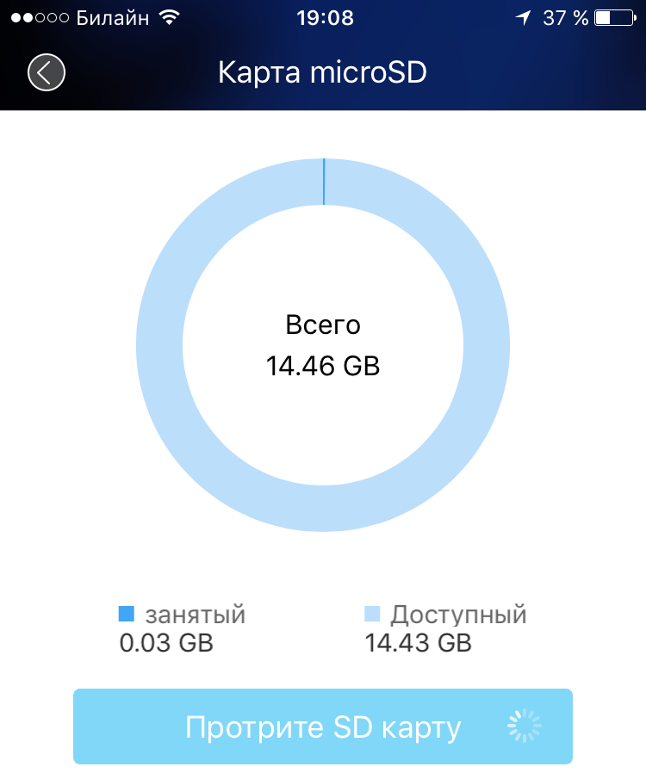 | можете здесь стереть все данные с карты

Могу ли я посмотреть своё устройство на ПК?
Да, производитель предусмотрел такую возможность. Вы сможете смотреть своё устройство на этом софте из любой точки мира, работает по протоколу p2p.
Вам необходимо скачать и установить на свой ПК софт Doby
Скачать Вы можете на нашей страничке поддержка.
При первом запуске софта, вы должны авторизоваться, ввести данные пользователя из мобильного приложения Doby (Clever Dog ). (е-мейл и пароль).
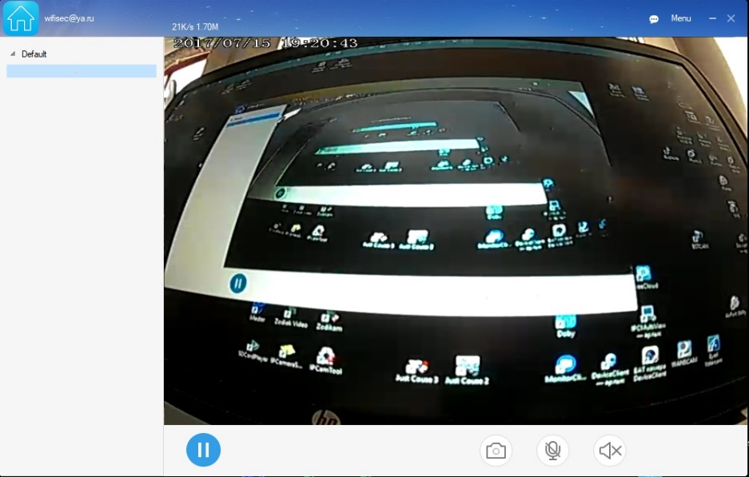

Как можно просмотреть запись?
Запись, которая произведена на встроенную карту памяти можно посмотреть на мобильном устройстве в приложении.
Так же, Вы сможете смотреть Ваше устройство на ПК, подключённом к интернет сети.
Вам будет доступен:
- Онлайн-поток с Вашей камеры.
- Аудио прослушивание.
- Просмотр записи, которая произведена на Ваше устройство – карта памяти. Вы сможете скачать эту запись.
- Вы можете организовать запись на ЖД ПК.
меню
Доступны папки для хранения локального видео и фото. Здесь, Вы можете их открыть для просмотра информации.
Посмотреть записанное видео на карте памяти устройства. Скачать на ПК, удалить запись.

Данный софт работает по протоколу P2P, Ваше устройство будет доступно к просмотру из любой точки мира через интернет.
Внимание!
Если Вы планируете использовать устройство в режиме записи на ПК (постоянная), срок работы аккумулятора устройства будет снижен. Проверяйте заряд батареи.
Наслаждайтесь пользованием.

Примечание
- Если вы не можете смотреть ваше изделие через интернет от мобильного оператора на мобильном устройстве.
Поставьте на смартфон VPN клиент
Типа
VPN master
X-VPN
или аналогичные.
Данная проблема может возникать в связи с блокировкой мессенджера Телеграмм российскими властями.
- Для просмотра вашего изделия можно использовать мобильный софт от компании CleverDog и приложение для работы на ПК
Смотрите пожалуйста подробности на страничке ПОДДЕРЖКА на нашем сайте WiFisec.ru

